二、Windows安装&启动&连接

1、下载压缩包

下载地址：<https://www.mongodb.com/try/download/community>

这里以zip的格式进行下载：

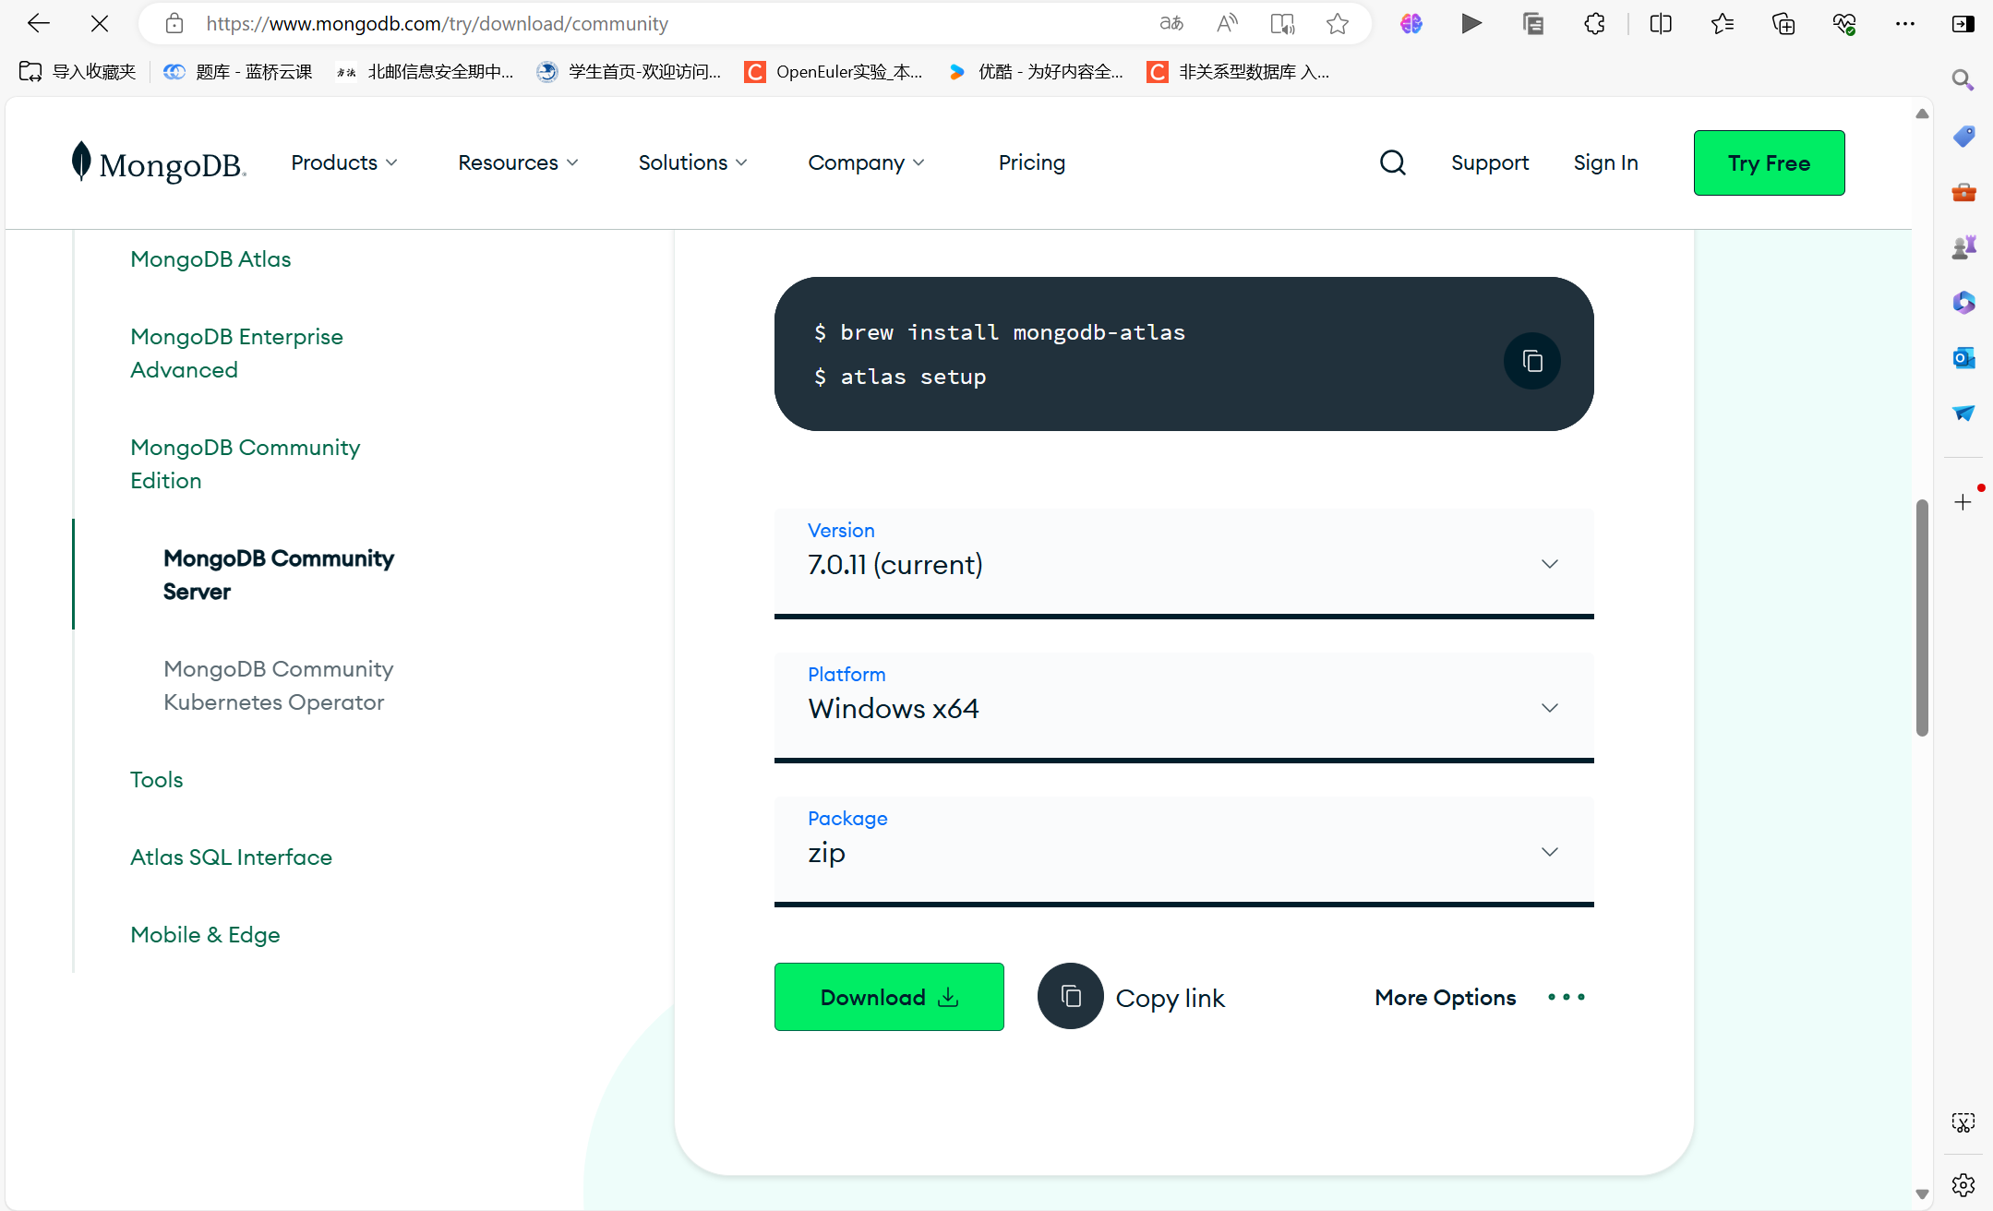

2、解压

下载完成后得到压缩包，解压；其中的bin目录就存放着mongodb相关的命令。

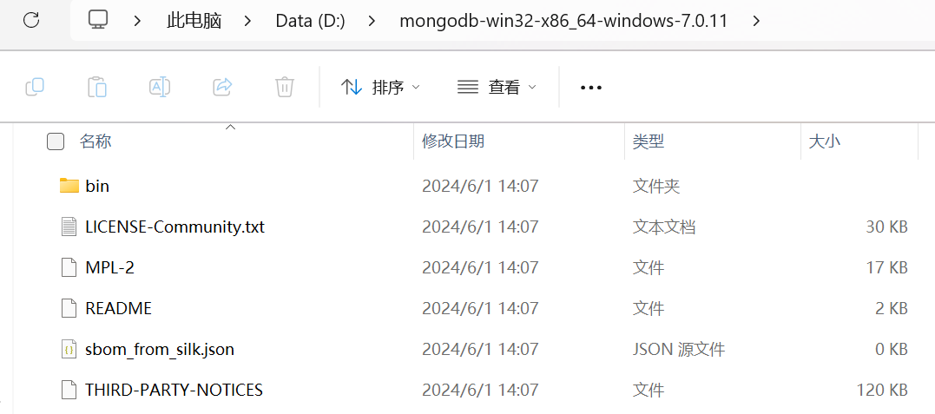

3、编辑环境变量

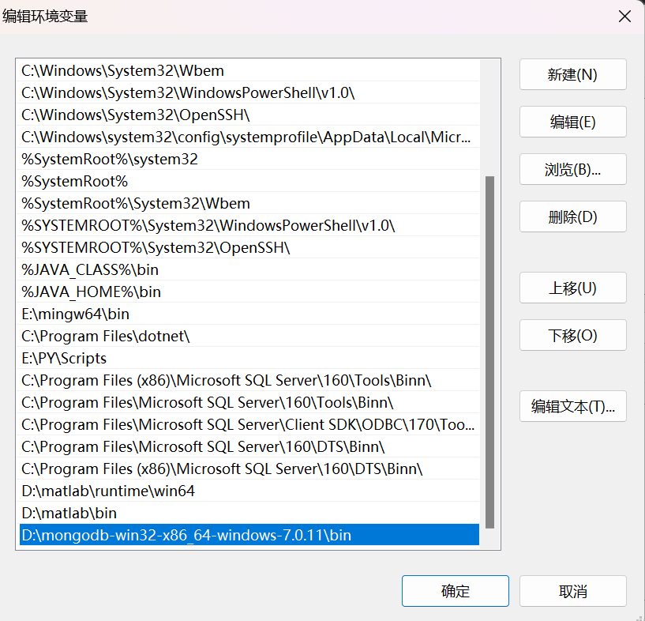

4、安装服务

首先要在安装目录里创建两个目录：

数据目录：data

日志目录：logs

然后以管理员模式，切换到安装目录下的bin目录运行以下格式命令来指定mongdb的数据及日志目录。

mongod --install --dbpath D:\mongodb-win32-x86_64-windows-7.0.11\data --logpath D:\mongodb-win32-x86_64-windows-7.0.11\logs\mongodb.log

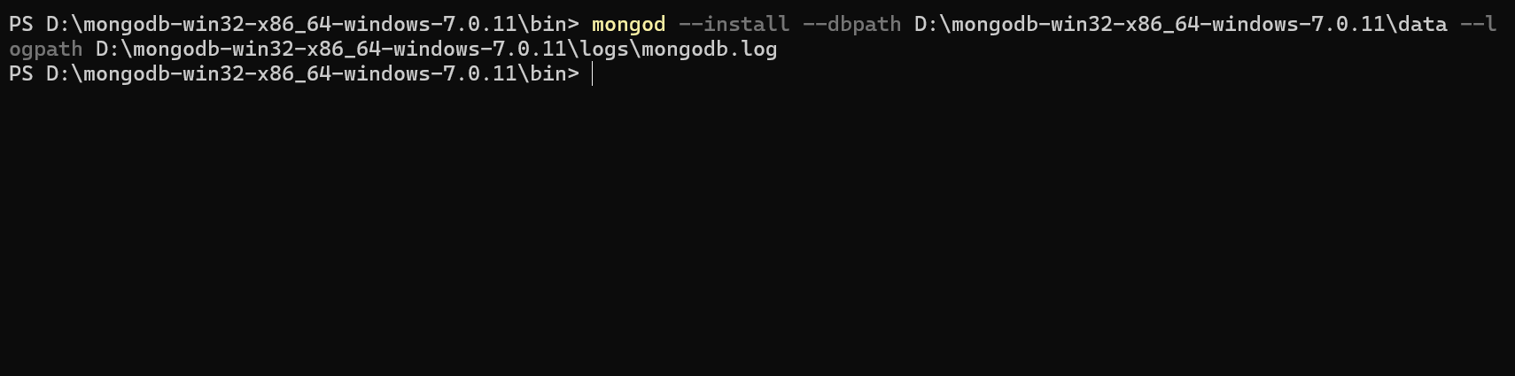

没有任何报错和提示，则代表MongoDB服务创建成功。

5、启动服务

输入以下命令启动服务

net start mongodb

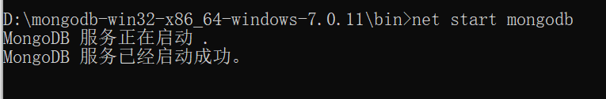

6、登录

mongosh

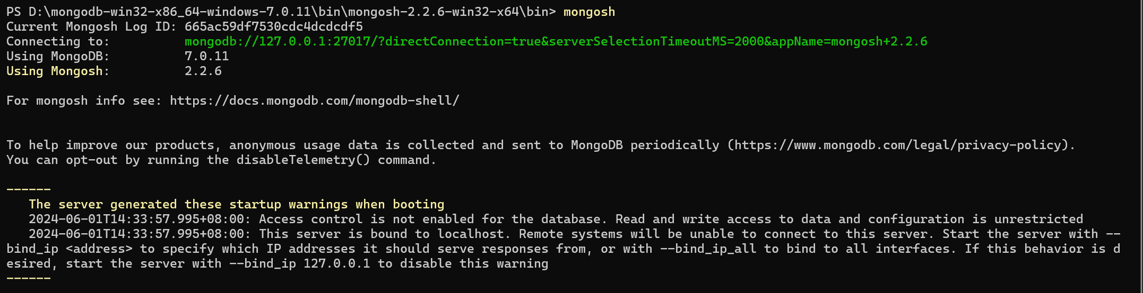

五、CURD

1、增：插入文档

（1）插入一条数据

test1> db.student.insert({name:"zhangsan",age:19})

test1> db.student.find()

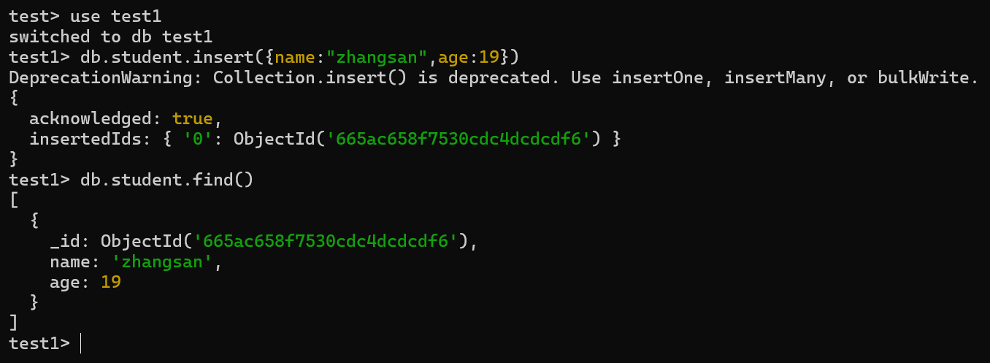

（2）一次插入多条数据并指定_id

test1>db. student. insert([{_id:1, name:"lisi", age: 20}, {_id:2, name: "wangwu", age : 21}, {_id:3, name : "Bob", age : 22} ])

test1> db.student.find()

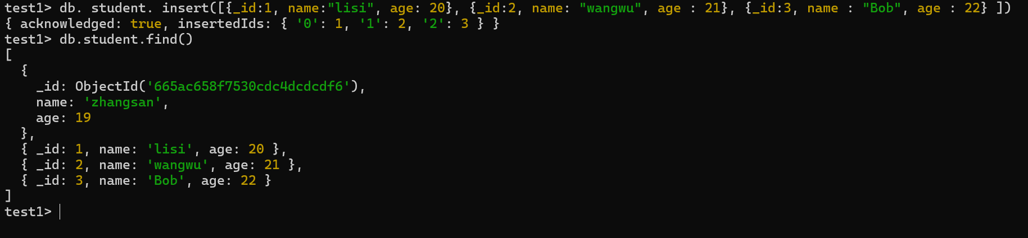

（3）利用for循环插入数据

test1> for(var i=1;i<10;i++){

... db.student.insert({name:"a"+i,age:i})

... }

test1> db.student.find()

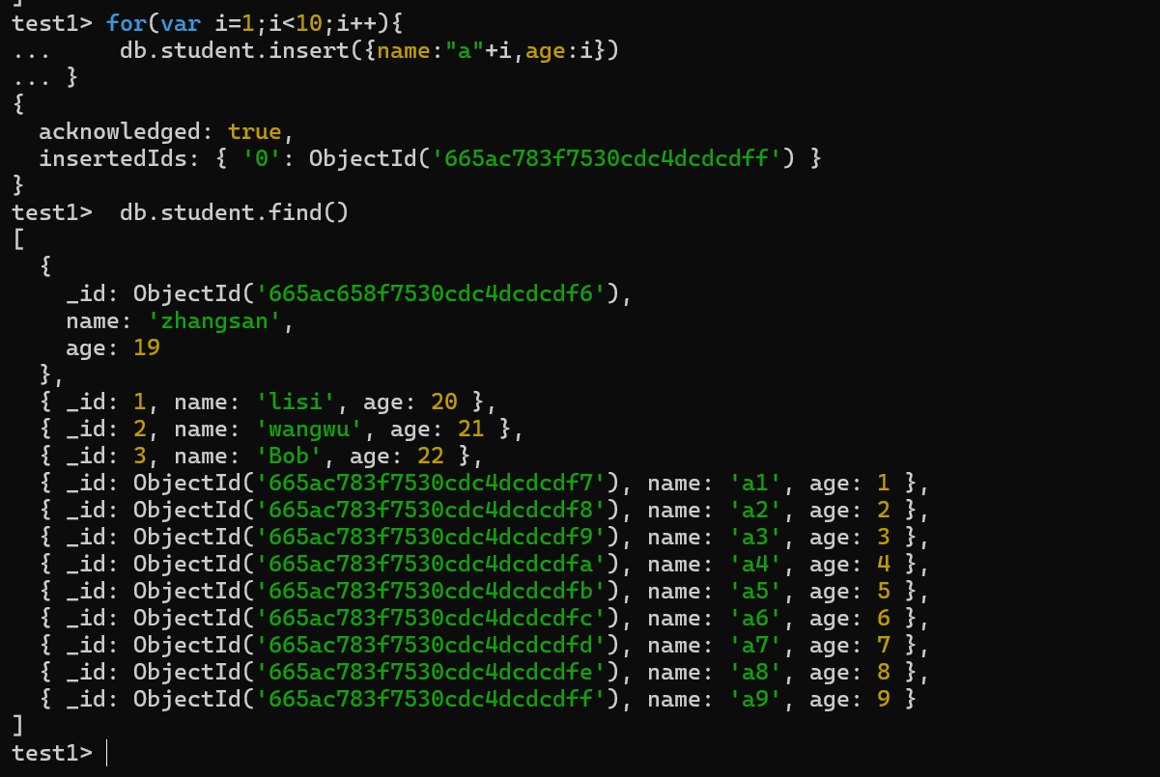

2、删：删除文档

（1）删除name为zhangsan的数据

test1> db.student.remove({name:"zhangsan"},true)

test1> db.student.find()

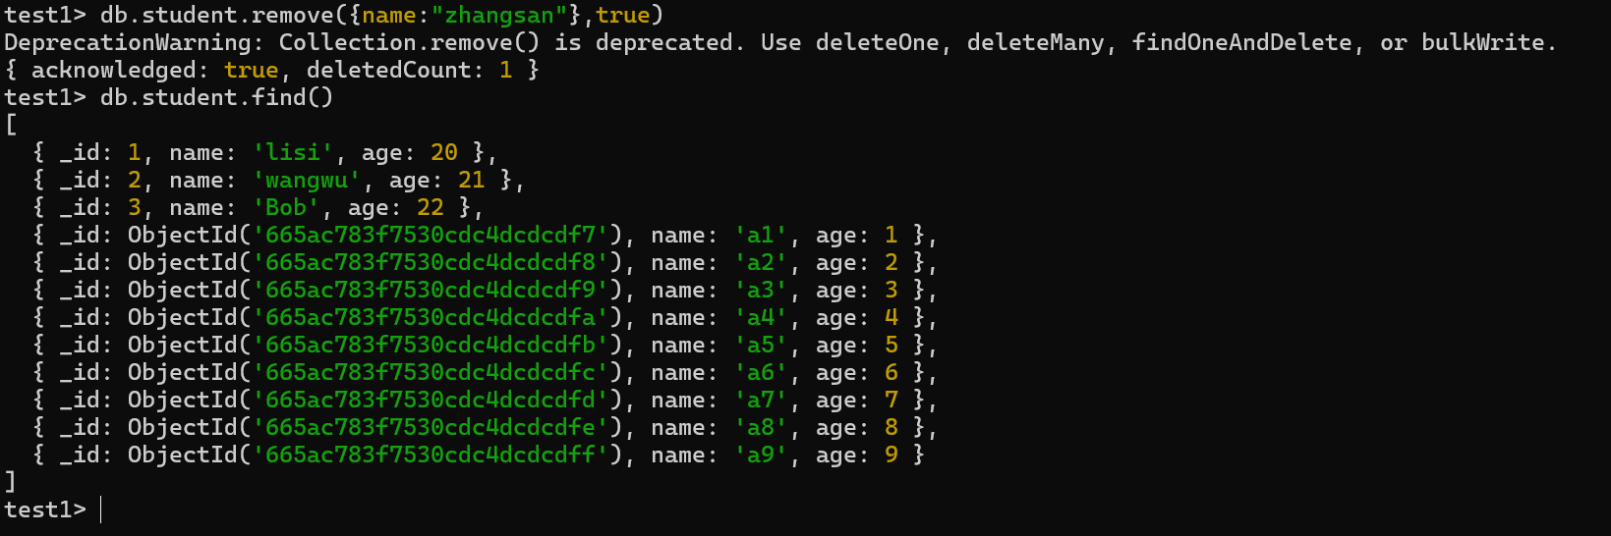

3、改：修改文档

（1）给name为Bob的年龄增加2岁

test1> db.student.update({name:"Bob"},{$inc:{age:2}})

test1> db.student.find()

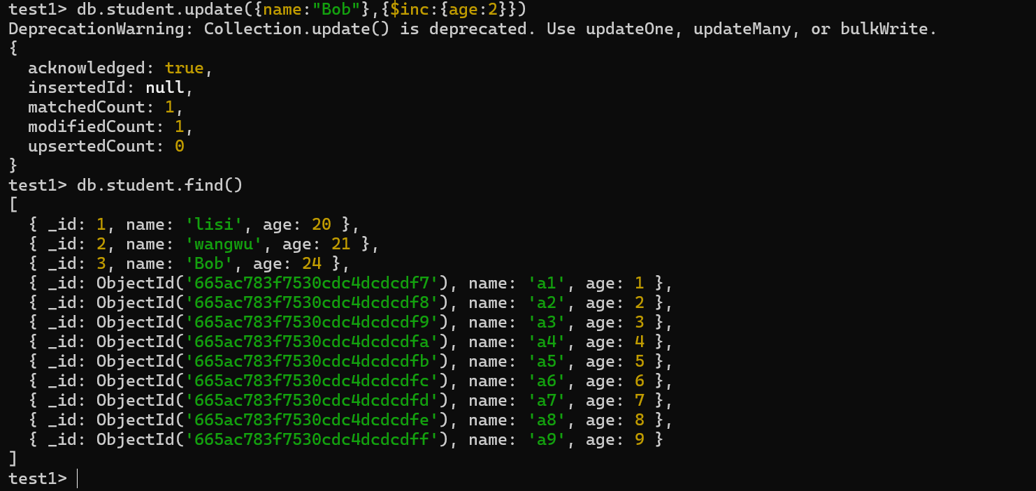

（2）将name为a3的修改为a33

test1> db.student.update({name:"a3"},{$set:{name:"a33"}})

test1> db.student.find()

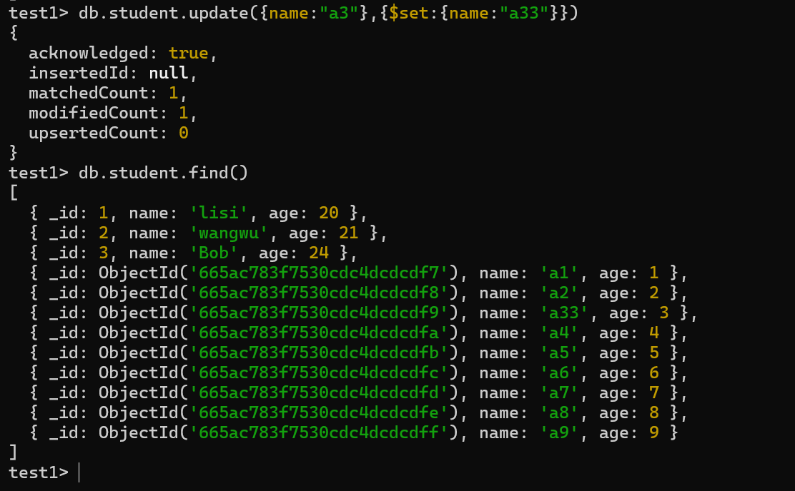

4、查：查询文档

（1）查询指定列的所有数据

①只查询name列

test1> db.student.find({},{name:1})

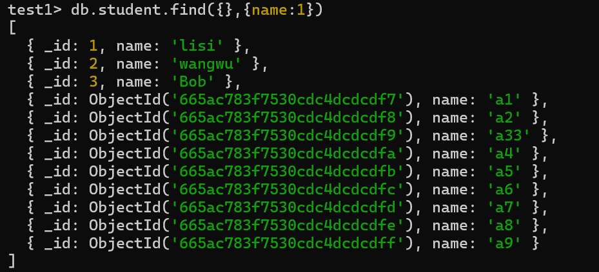

②查询除name以外的列

test1> db.student.find({},{name:0})

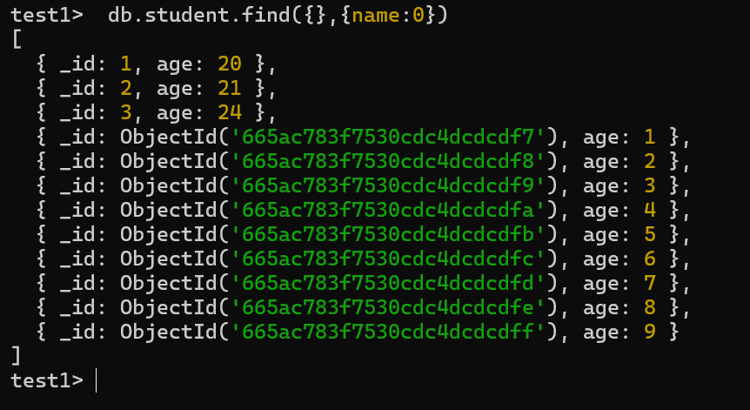

（2）查询指定条件的数据

①查询age>21的数据

test1> db.student.find({age:{$gt:21}})



②查询age为7/8/9的数据

test1> db.student.find({age:{$in:[7,8,9]}})

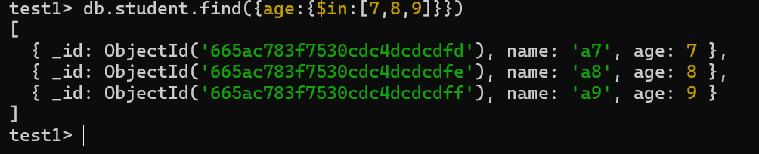

（3）聚合查询

数据准备：

test1> db.people.insert({_id:1,name:"a",sex:"男",age:21})

test1> db.people.insert({_id:2,name:"b",sex:"男",age:20})

test1> db.people.insert({_id:3,name:"c",sex:"女",age:20})

test1> db.people.insert({_id:4,name:"d",sex:"女",age:18})

test1> db.people.insert({_id:5,name:"e",sex:"男",age:19})

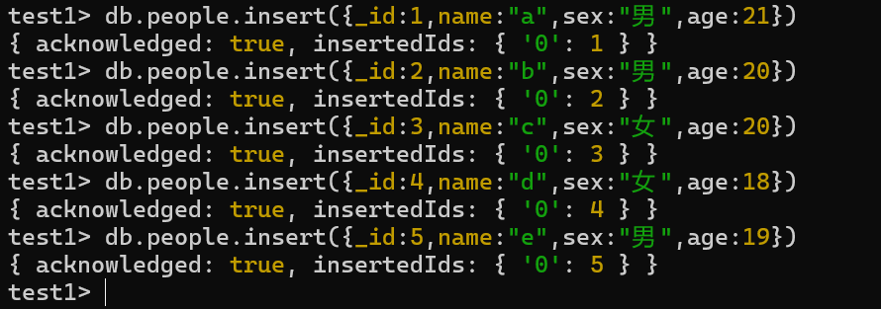

①统计男生、女生的总年龄

test1> db.people.aggregate([

{$group:{_id:"$sex",age_sum:{$sum:"$age"}}}

])

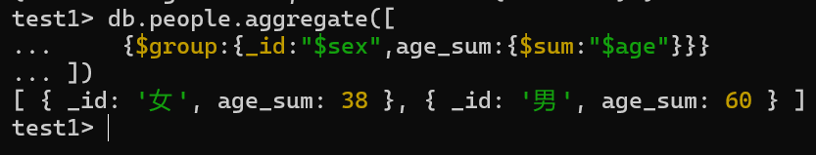

②查询男生、女生人数，按人数升序

db.people.aggregate([

{$group:{_id:"$sex",rs:{$sum:1}}},

{$sort:{rs:1}}

])

